
济南市莱芜区、钢城区2023年初中学业水平考试
地理试题
本试卷共8页，满分100分。考试用时60分钟。
注意事项：
1.答卷前，考生务必将自己的姓名、准考证号、座号等填写在答题卡和试卷指定位置上。
2.回答选择题时，选出每小题答案后，用2B铅笔把答题卡上对应题目的答案标号涂黑。如需改动，用橡皮擦干净后，再选涂其他答案标号。回答非选择题时，用0.5mm签字笔将答案写在答题卡上。写在本试卷上无效。
3.考试结束后，将本试卷和答题卡一并交回。
一、选择题：本题共25小题，每小题2分，共50分。每小题只有一个选项符合题目要求。
济南某学校地理社团校园劳动札记：冬小麦在秋分之后就播种了。不久之后，绿油油的麦苗铺满了麦田，冬天的几场大雪，深深地滋润着小麦，第二年春分之前，随着气温回升，小麦开始返青。在老师的指导下，经过几次浇水，小麦长势喜人。五一前后，小麦开始抽穗。六月初，我们收获了沉甸甸的麦穗。图是该社团同学在地球公转示意图中做的小麦生长阶段与相应位置的标注。完成下面小题。
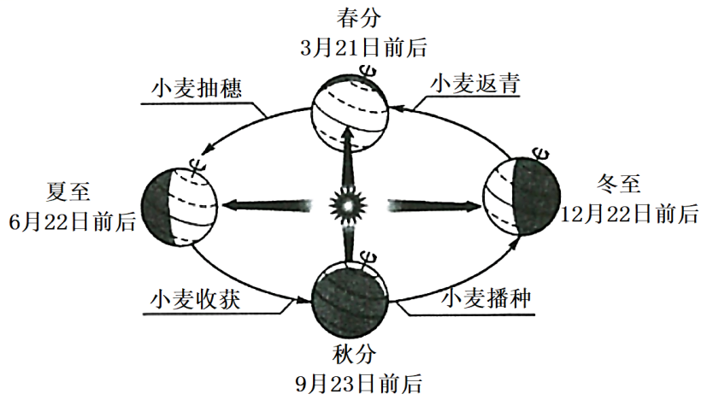
1. 图中标注位置明显有误需要修改的是（ ）
A. 小麦返青 B. 小麦抽穗 C. 小麦收获 D. 小麦播种
2. 小麦播种、返青、抽穗、收获具有季节性特点。季节的变化反映了（ ）
A. 地球的自转 B. 地球的公转 C. 地球的大小 D. 地球的形状
大别山脉连绵千余公里，是长江和淮河的分水岭。随着人们外出旅游热情的高涨，革命老区大别山再次迎来客流高峰，图为大别山主峰景区等高线示意图。完成下面小题。
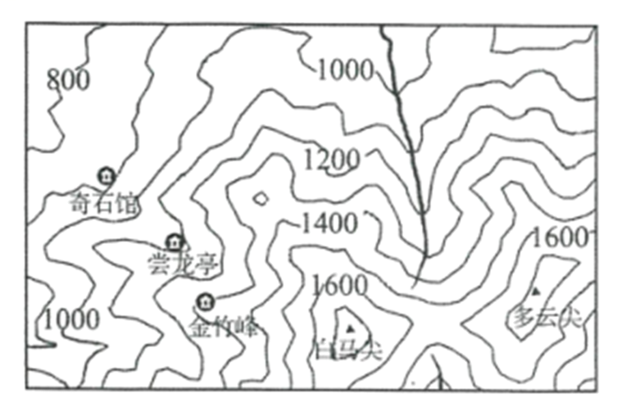
3. 从奇石馆到白马尖之间的相对高度大约是（ ）
A. 880米 B. 680米 C. 1080米 D. 1180米
4. 游客的所见所闻，可信的是（ ）
A. 奇石馆附近能看到成片的椰子林 B. 在尝龙亭露宿是绝对安全的
C. 在金竹峰可拍摄到多云尖山峰 D. 白马尖东北侧有条河流大致自南向北流
5. 为促进大别山区发展，下列建议合理的是（ ）
①利用红色文化发展特色旅游②陡坡砍伐森林，大力发展水稻种植③推进农村产业融合发展④进一步完善旅游配套设施
A. ①②③ B. ①③④ C. ①②④ D. ②③④
亚太经合组织第二十九次领导人非正式会议于2022年11月在泰国曼谷举行。图为泰国位置示意。完成下面小题。
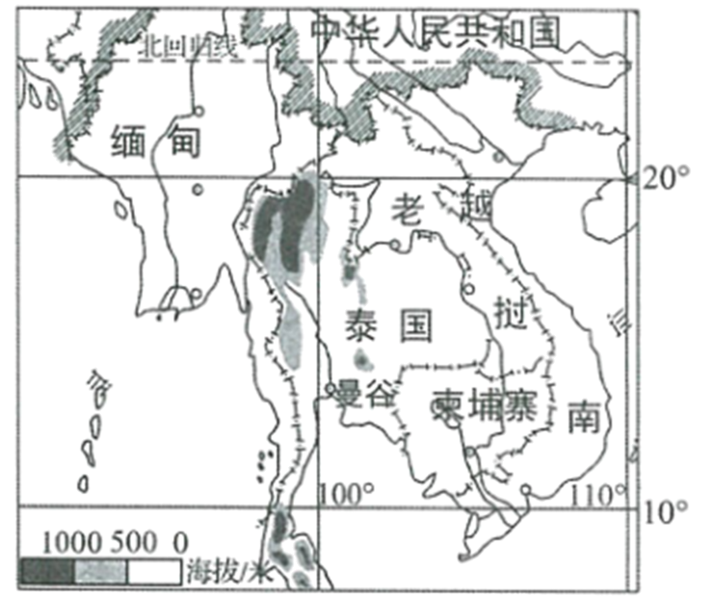
6. 泰国（ ）
A. 与我国接壤 B. 属于内陆国 C. 位于热带地区 D. 位于印度半岛
7. 曼谷所在的河口三角洲地区农业发达，有利条件是（ ）
①地形平坦，土壤肥沃②海拔较高，气候凉爽③水源充足，易于灌溉④河流沿岸，易发水患
A. ①② B. ①③ C. ②④ D. ③④
8. 在泰国曼谷可以看到的景观是（ ）
A. 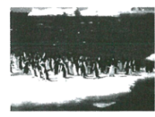 B. 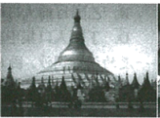
C. 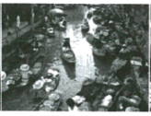 D. 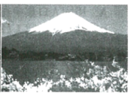
2023年1月7日，6.8万吨巴西玉米运抵中国，标志着巴西玉米输华走廊正式打通。图为巴西地形及玉米分布示意。完成下面小题。
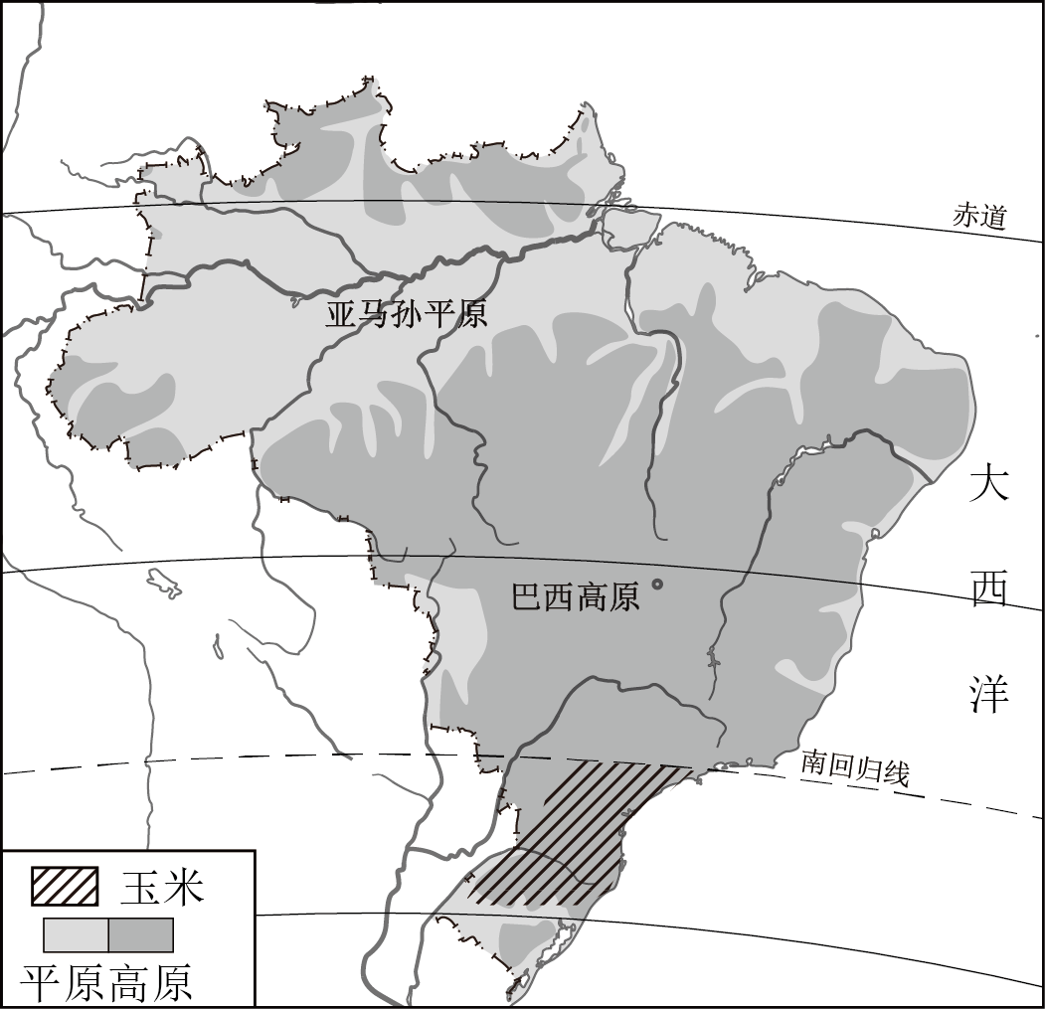
9. 巴西（ ）
A. 东临世界最大的大洋 B. 山地面积广大
C. 亚马孙河流域人口稠密 D. 玉米主要分布在低纬度地区
10. 巴西玉米运往中国的最佳运输方式是（ ）
A. 海洋运输 B. 公路运输 C. 铁路运输 D. 航空运输
11. 在从美国进口玉米的基础上，我国进口巴西玉米有利于（ ）
①进口来源多元化②增加玉米产量③降低运输成本④与美国玉米实现季节性互补
A. ①② B. ③④ C. ②③ D. ①④
地球是人类共同的家园，各国在不同的环境中适应、生存。图是世界四个国家分布示意。完成下面小题。
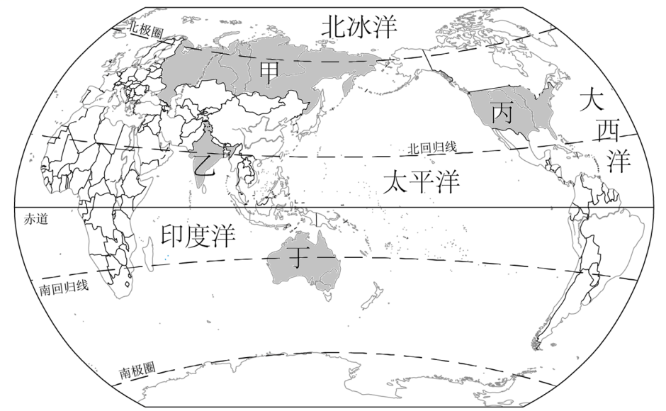
12. 四个国家中（ ）
A 甲国地跨两大洲 B. 乙国位于西半球 C. 丙国独占整个大陆 D. 丁国南部7月份气温高
13. 四个国家自然环境与农业发展正确的是（ ）
A. 甲国气候湿热，大量出口农产品 B. 乙国耕地广阔，但常有水旱灾害
C. 丙国地形崎岖，不利于农业发展 D. 丁国雨林广布，畜牧业发达
14. 关于四国人口表述正确的是（ ）
A. 甲国人口集中在东部地区 B. 乙国目前人口增长过慢
C. 移民是丙国人口增长的主要原因 D. 丁国人口集中在内陆地区
在汛期到来之前，小浪底水利枢纽开始一年一度的调水调沙。图为黄河干流主要水利工程分布示意。完成下面小题。
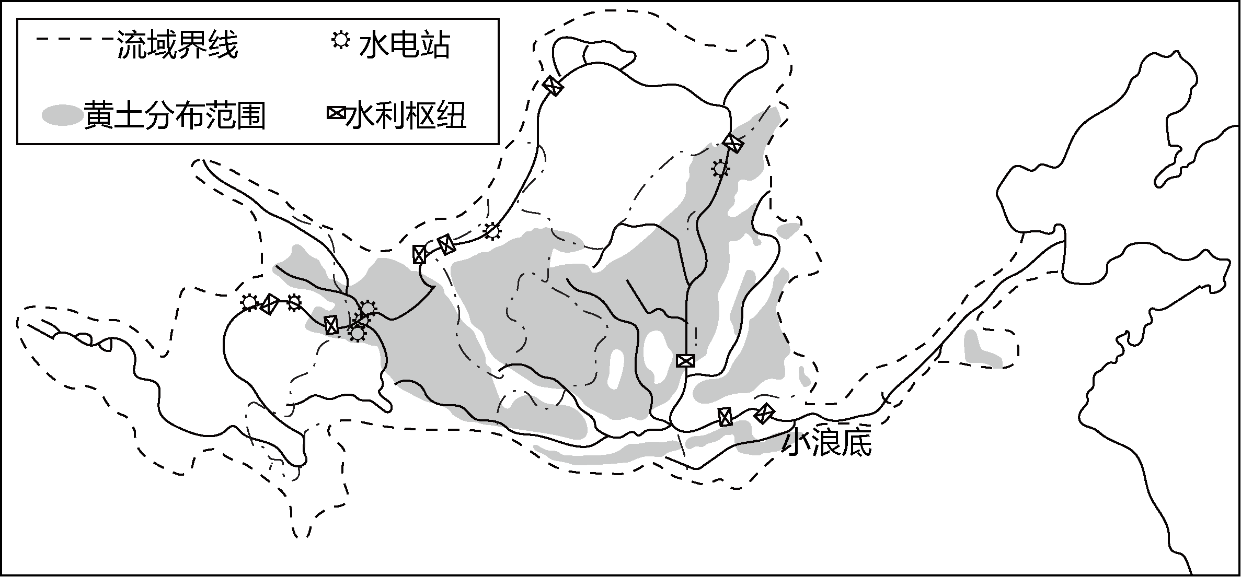
15. 黄河上游水电站实现梯级开发的有利条件是（ ）
A. 汛期长 B. 水流平稳 C. 无结冰期 D. 落差大
16. 小浪底水利枢纽淤积泥沙主要来自（ ）
A. 青藏高原 B. 内蒙古高原 C. 黄土高原 D. 华北平原
17. 有利于减少小浪底水利枢纽泥沙淤积的措施是（ ）
A. 上游开垦草原 B. 中游退耕还林还草 C. 中游治理水污染 D. 下游修建水库
这里历史上是“丝绸之路”的走廊，现如今是西部大开发的热土。图为某地区示意。完成下面小题。
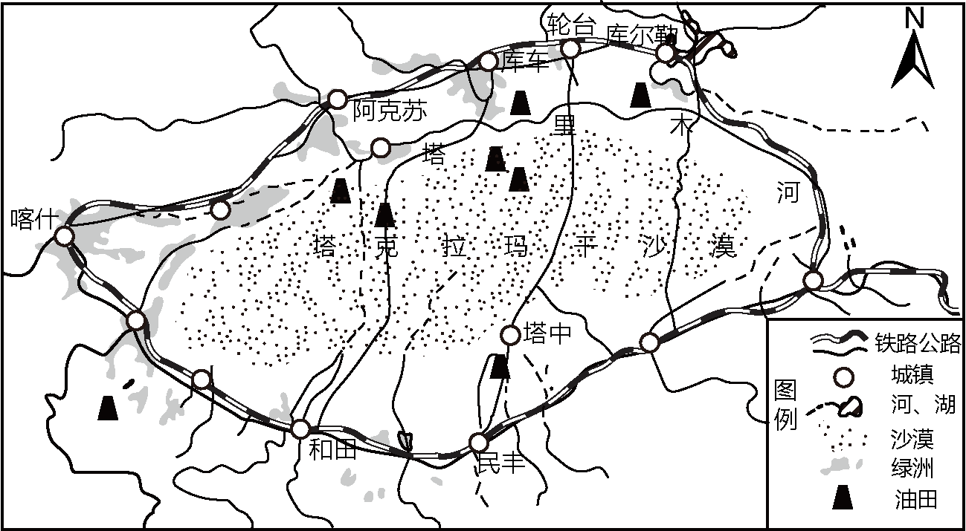
18. 该地区的景观特点是（ ）
A. 荒漠广布 B. 千沟万壑 C. 林海雪原 D. 河湖密布
19. 该地区铁路线（ ）
①分布在盆地边缘②分布在沙漠内部③呈环状分布④沿绿洲分布
A. ①②③ B. ②③④ C. ①③④ D. ①②④
20. 该地区大量油气资源输往东部地区，有利于东部（ ）
①缓解能源紧张②促进经济发展③缓解旱涝灾害④优化能源结构
A ①②③ B. ②③④ C. ①③④ D. ①②④
东北三省是我国最大的商品粮基地，图为该地区农业发展的优势自然条件示意。完成下面小题。
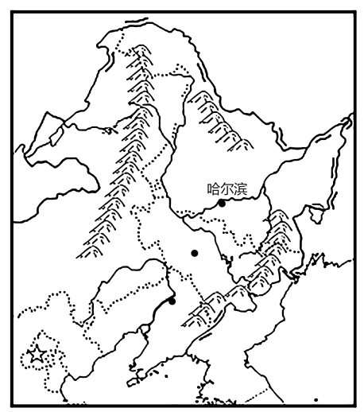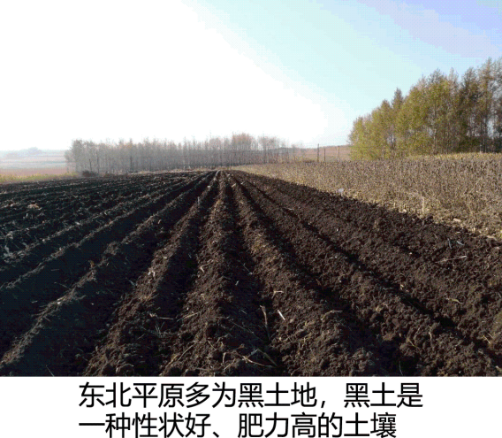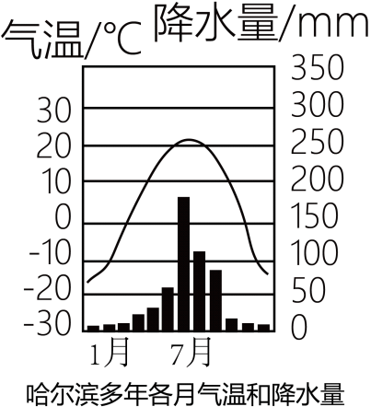
21. 东北三省粮食生产的有利条件是（ ）
A. 山环水绕，沃野千里 B. 地形崎岖，黑土广布
C. 大陆性气候，雨热同期 D. 河流众多，无结冰期
22. 为保障商品粮生产，措施合理的是（ ）
A. 开垦湿地，扩大耕地面积 B. 保护黑土，防止肥力下降
C. 培育良种，推广双季稻 D. 精耕细作，推广小型农业机械
新旧动能转换的目的在于减少对传统高污染、低效益产业的依赖，加速推进知识、技术密集型产业的发展，其重要内涵之一是让创新成为引领经济发展的第一动力，当前世界主要国家均将科技创新作为提升国家竞争力的核心战略。完成下面小题。
23. 我国大力发展知识、技术密集型产业，可以（ ）
A. 发挥劳动力资源丰富的优势 B. 推动我国科技自主创新
C. 消除地区间经济差异 D. 取代传统工业的发展
24. 北京成为全国的科技创新中心，主要是基于（ ）
A. 矿产资源丰富 B. 历史悠久的古都 C. 城市建设日新月异 D. 高端人才聚集
25. 济南市为促进新旧动能转换，重点发展的部门是（ ）
A. 智能制造 B. 煤炭开采 C. 玩具制造 D. 服装加工
二、非选择题：本题共4小题，共50分。
26. 乞力马扎罗山位于非洲，1987年被联合国教科文组织列入《世界遗产名录》，每年吸引大量游客前来登山。图是非洲气候类型分布及乞力马扎罗山景观示意。结合图文资料，完成下列要求。
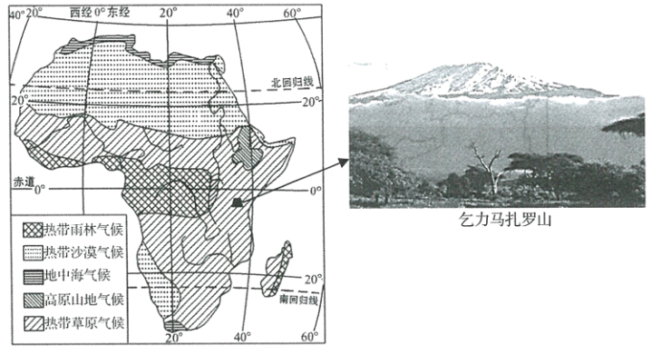
导游解说：1848年，一位德国人偶然发现了乞力马扎罗山的雪峰奇景，回国后发表了赤道雪山的游记，这遭到了当时很多人的质疑。1861年有探险者攀登乞力马扎罗山，被山顶的积雪挡路。他们拍摄了从山麓到山顶、类似从热带到极地景观变化的照片，人们对乞力马扎罗山顶有积雪的质疑才停止。
（1）探险者从非洲西海岸登陆，穿过大片茂密的森林一路向东行抵达乞力马扎罗山。沿途西部以____气候为主，此地区河流水量____，季节变化____。东部以____气候为主。
（2）从发现“山顶积雪”到探险者们对“山顶积雪”的求证，体现了科学探索的过程。请补充完成下图内容。
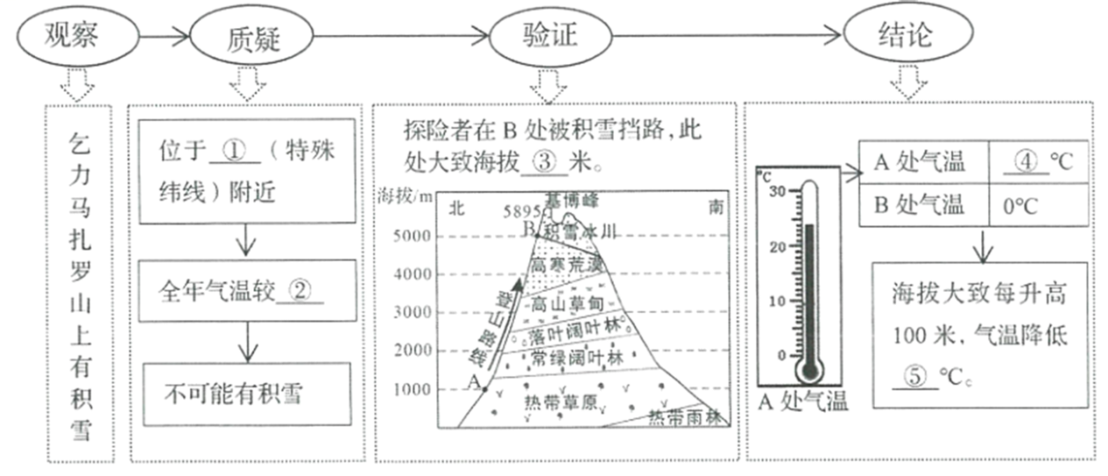
①____②____③____④____⑤____
当地导游解说：这是丁香树，丁香是一种香料。我的家乡被称为“丁香之国”，丁香出口收入占外汇收入的80%。
（3）导游的描述反映出非洲经济以出口____（工业制成品/初级农矿产品）为主，在国际贸易中处于____（有利/不利）地位。
导游解说：遗憾的是，气候变暖使山顶积雪面积萎缩了80%以上。在未来的20年内，山顶雪盖将面临彻底消失的危险。
（4）应对气候变暖，需要全球共同行动。我们作为中学生应该怎么做，请你向全球青少年发出倡议（至少两点）。
27. 荷兰位于欧洲西部，国土面积狭小，但是农产品出口量居世界前列。图是荷兰地形与气候、农业资料。结合图文资料，完成下列要求。
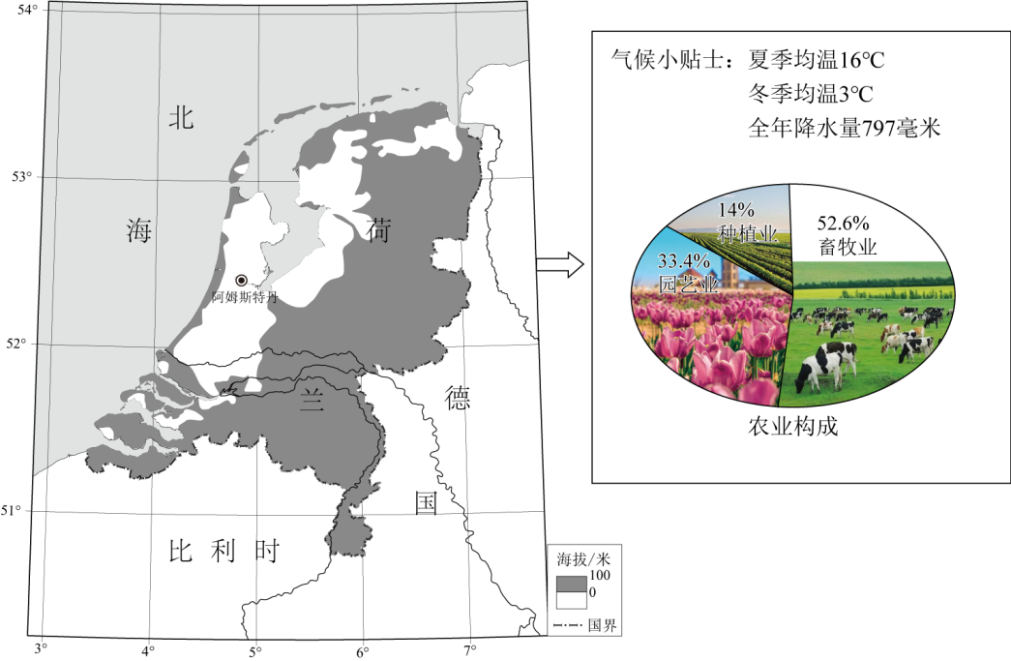
（1）荷兰濒临____海，地势东____西____，海拔不足1米的国土占60%，被称为“低地之国”。结合材料分析荷兰境内兴建大量围海堤坝和排水工程的原因____。
（2）荷兰占比最大的农业部门是____，分析其发展的有利自然条件____。
（3）请选择下列字母对号入座。
A.光照、热量不足 B.面积狭小，缺少土地 C.填海造陆 D.采用“货架”纵向叠加增加土地
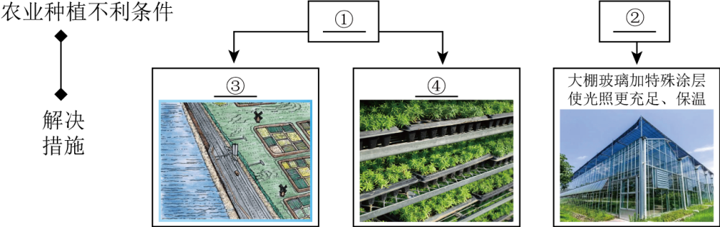
①____②____③____④____
28. 青藏高原的隆起，形成了独特的自然环境，对当地产生了深远影响。图是青藏地区示意。结合图文资料，完成下列要求。
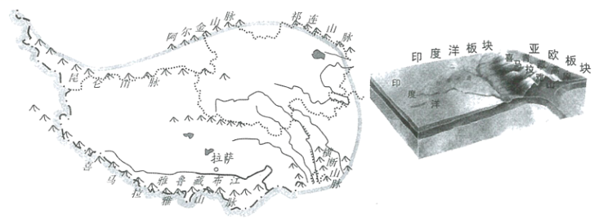
（1）判断对错。对的打“正确”，错的打“错误”。
①青藏高原位于我国地势的第一级阶梯（ ）
②青藏高原平均海拔在4000米以上，有“世界屋脊”之称。（ ）
③青藏地区具有独特的高寒气候，冬寒夏凉，年温差大。（ ）
④青藏高原冰川广布，是长江、淮河、雅鲁藏布江的发源地。（ ）
西藏是中国地热资源最丰富的省区之一。据统计，西藏共有近七百处温泉，拉萨附近有名字的大小温泉就有20多个。
（2）说出西藏地热资源丰富的原因。
（3）藏羚羊被称为“雪域精灵”，充分适应了青藏高原的自然环境。完成以下内容。
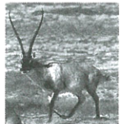 | 藏羚羊 | 应对环境
 | 绒毛厚实保暖 | ①____
 | 血液中红细胞含量高，运氧能力强 | ②____
 | 羊毛可在白天温度高时助其隔热，夜间温度低时挡风寒 | ③____

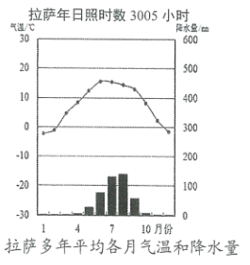
资料卡:拉萨河是雅鲁藏布江最大的支流。拉萨河谷气温日较差可达20℃，小麦生长期长达300～350天。小麦单穗达40～50粒以上，单穗重13～25克以上，千粒重40～55克，而华北地区单穗重3.46克，千粒重30～40克。
（4）从气候角度分析拉萨河谷小麦高产的原因。
29. 从水稻起源到“海水稻”技术，中国育种和耕作技术的每一次进步都促进了农业发展。图为稻作农业起源与传播示意。结合图文资料，完成下列要求。
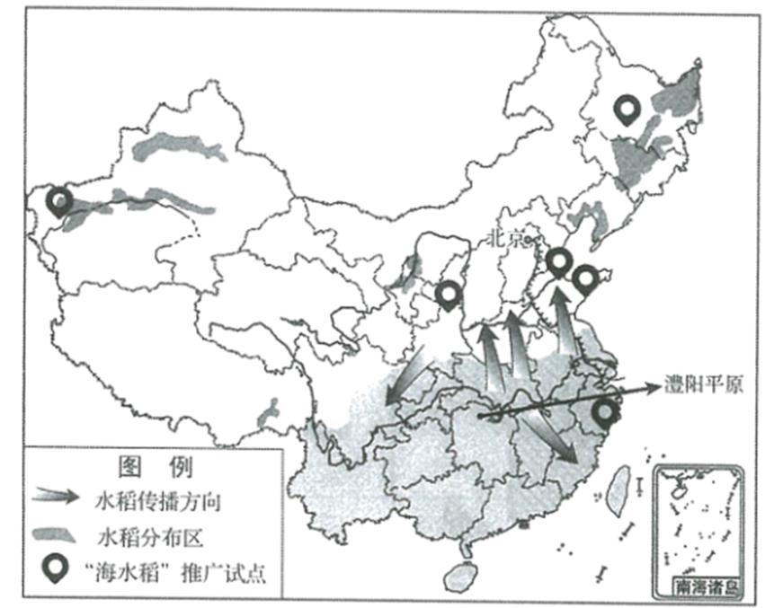
澧（li）阳平原位于长江中游，是世界稻作农业的一大源头。6500年前这里的水稻田就配有明确的田垄、集水沟和储水坑等灌溉设施，是已知最早的成熟稻作农业体系。
（1）澧阳平原位于我国____省，水稻从这里起源后，向北扩展到黄河流域和西北、东北地区，向西南传到____盆地和云贵高原，向东南传到福建省和台湾省。目前水稻主要分布在我国四大地理区域中的____地区。
（2）澧阳平原优良的自然环境促进了原始稻作农业的起源与早期发展。选择合适的选项完成思维导图。
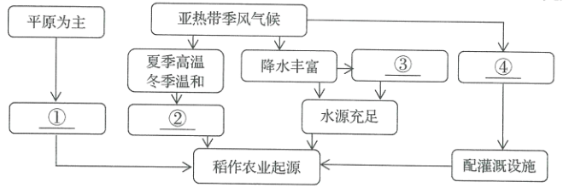
A.河网密布B.降水季节变化大C.地形平坦D.热量充足
①____②____③____④____
在黑龙江省三江平原某农垦区，水稻4月3日至15日播种，5月8日至20日插秧，9月15日至10月15日收获，生长期内易受低温冻害影响
（3）说出该农垦区低温冻害易发生的季节及原因。
“海水稻”耐盐碱，在我国不同地区研发的方向不同：东北—冻土盐碱地；西北—干旱半干旱盐碱地；华北—滨海盐碱地。我国后备耕地资源中，约有5亿亩盐碱地。过去主要是通过复杂的工程治理盐碱地改良土壤，现在通过“海水稻”的种植，不仅增加粮食产量，还能改良土壤。
（4）请你从“海水稻”研发和推广中谈谈对我国农业发展的启示。

